В справочнике Номенклатура создаем новый реквизит Услуга типа Булево
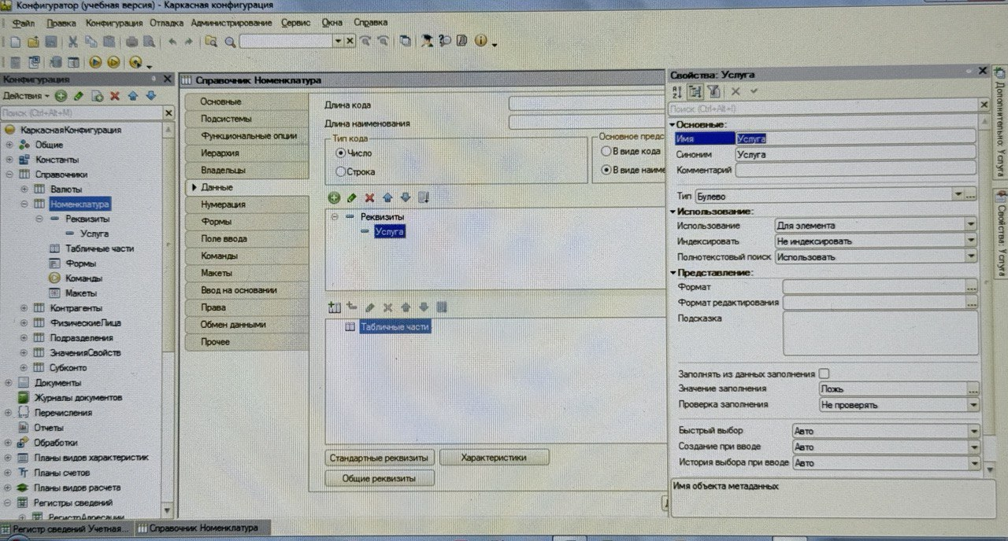
Для хранения текущего значения принятого на этот год в учетной политике метода списания себестоимости создадим регистр сведений Учетная Политика. Периодичность - В пределах года, т.к. в задаче не сказано, что изменение учетной политики должно фиксироваться соответствующим документом, то оставляем Режим записи регистра без изменения (Независимый).
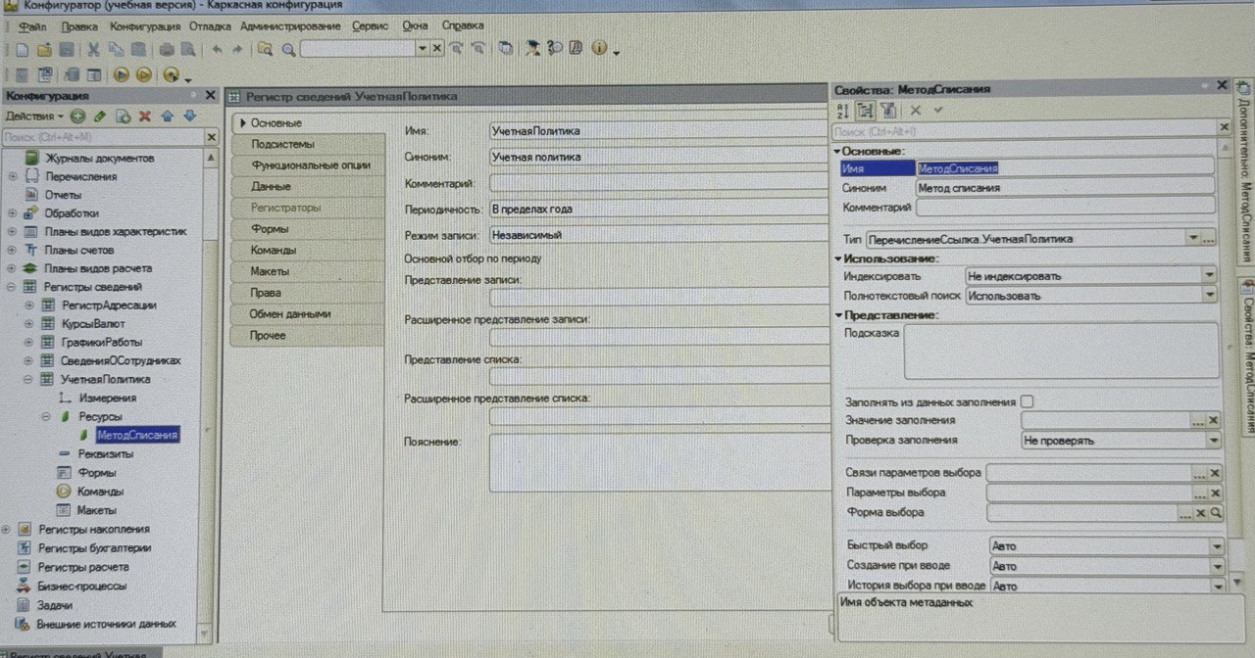

Добавим регистр в подсистему ОперативныйУчет, а на закладке «Данные» создадим ресурс МетодСписания типа ПеречислениеСсылка.Учетная Политика.
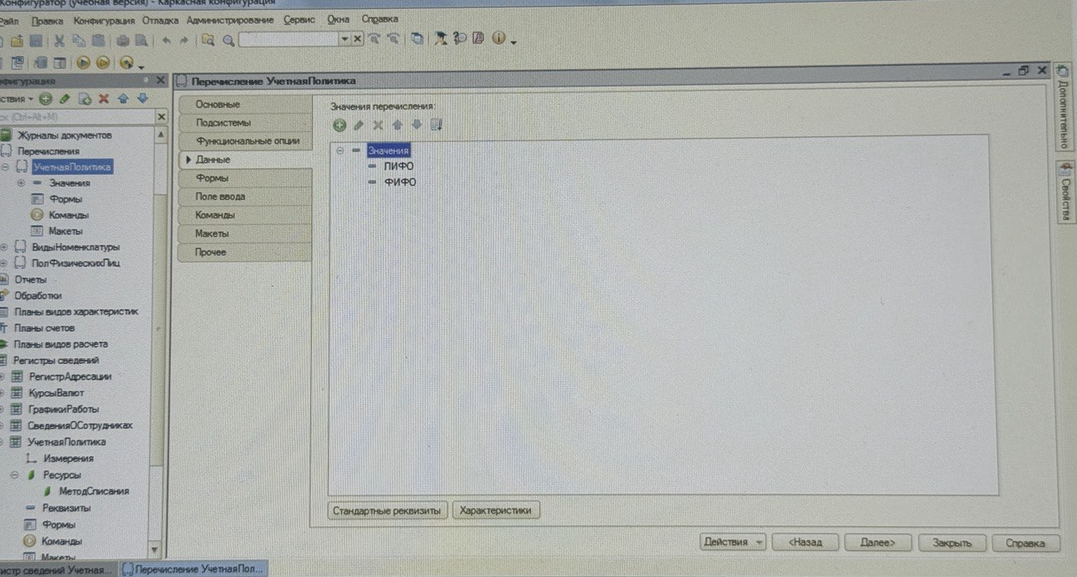

Сохраним изменения в конфигурации, проигнорировав список предупреждений вида «Объект не включен ни в одну подсистему, отображаемую в командном интерфейсе».

ПЕРЕХОДИМ В ПОЛЬЗОВАТЕЛЬСКИЙ РЕЖИМ

В режиме 1С:Предприятия добавим в справочник Номенклатура новую группу Услуги, а в нее элемент – Доставка. Для элемента установим реквизит Услуга в значение Истина.

Далее по ссылке Учетная политика, создаем в списке новый элемент, в котором укажем метод списания себестоимости ФИФО.

ВОЗВРАЩАЕМСЯ В КОНФИГУРАТОР

Посмотрим на форму первого отчета. Откуда будут браться данные для его формирования. Т.к. продажи - это по сути оборотная информация, то решаем, что данные будут браться из соответствующего оборотного регистра накопления (Продажи), причем форма отчета диктует структуру этого регистра.

Аналогично, посмотрим внимательно на форму второго отчета. Откуда будут браться данные для его формирования. Решаем, что данные будут браться из соответствующего регистра накопления вида Остатки (Остатки Номенклатуры). В каркасной конфигурации уже присутствует регистр, поэтому просто внесем в него требуемые изменения.

В регистре ОстаткиНоменклатуры измерение Партия будет иметь тип ДокументСсылка.ПриходнаяНакладная. Другими словами, мы собираемся хранить остатки номенклатуры в разрезе конкретных документов Приходная накладная, по которым эта номенклатура к нам поступала.

Например, на основе данных второго отчета можно сделать вывод, что приход
номенклатуры «Big (капилярная)» происходил по документам «Приходная накладная 000000001» и «Приходная накладная 000000002», по каждому из них мы собираемся хранить текущий остаток номенклатуры и стоимость. Это и есть партионный учет, требуемый в задаче!
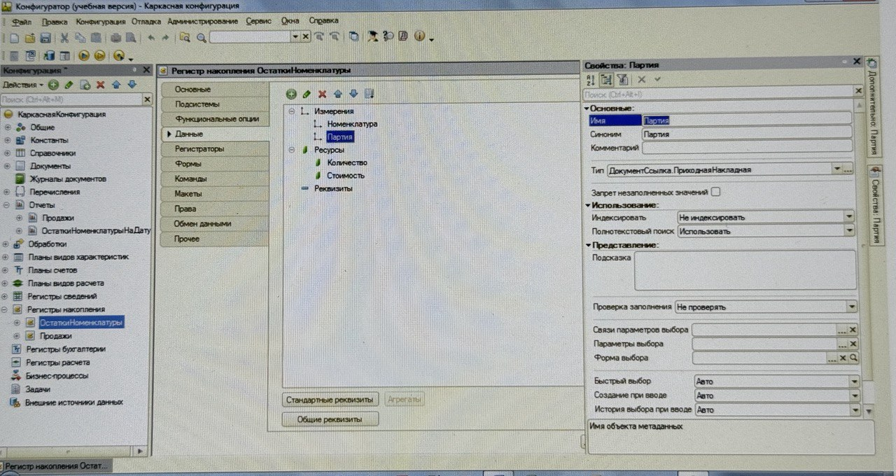

РН (Продажи) Обороты
